Professional Logo Design
Deutsch (German)

Verkaufs-Slick · v2.1 · Seite 1 von 3

Bauen Sie eine Marke auf, die Kunden wiedererkennen, der sie vertrauen und an die sie sich erinnern.

Glaubwürdigkeit

Wiedererkennung

Vielseitigkeit

Eigentum

PROFESSIONELLES LOGO-DESIGN

WARUM EIN PROFESSIONELLES LOGO WICHTIG IST

VIER GRÜNDE ZU INVESTIEREN

AUSGEWÄHLTE ARBEITEN
Individuelle, von Menschen gestaltete Logos rund um Ihr Unternehmen — in 11 Formaten, vollständig in Ihrem Besitz, bereit für jede Anwendung von Ihrer Website bis zur Fahrzeugbeschriftung.
Um einen ersten Eindruck zu bilden.
Identifizieren ein Logo als #1-Markensymbol.
Wiedererkennungszuwachs durch ein starkes Logo.
Etabliert wirken, sobald ein Kunde Sie sieht.
Heben Sie sich von Wettbewerbern ab und bleiben Sie im Gedächtnis.
11 Formate — bereit für Web, Druck, Beschilderung, Social Media.
Sie besitzen Ihr Logo vollständig. Schützen Sie es als Marke.
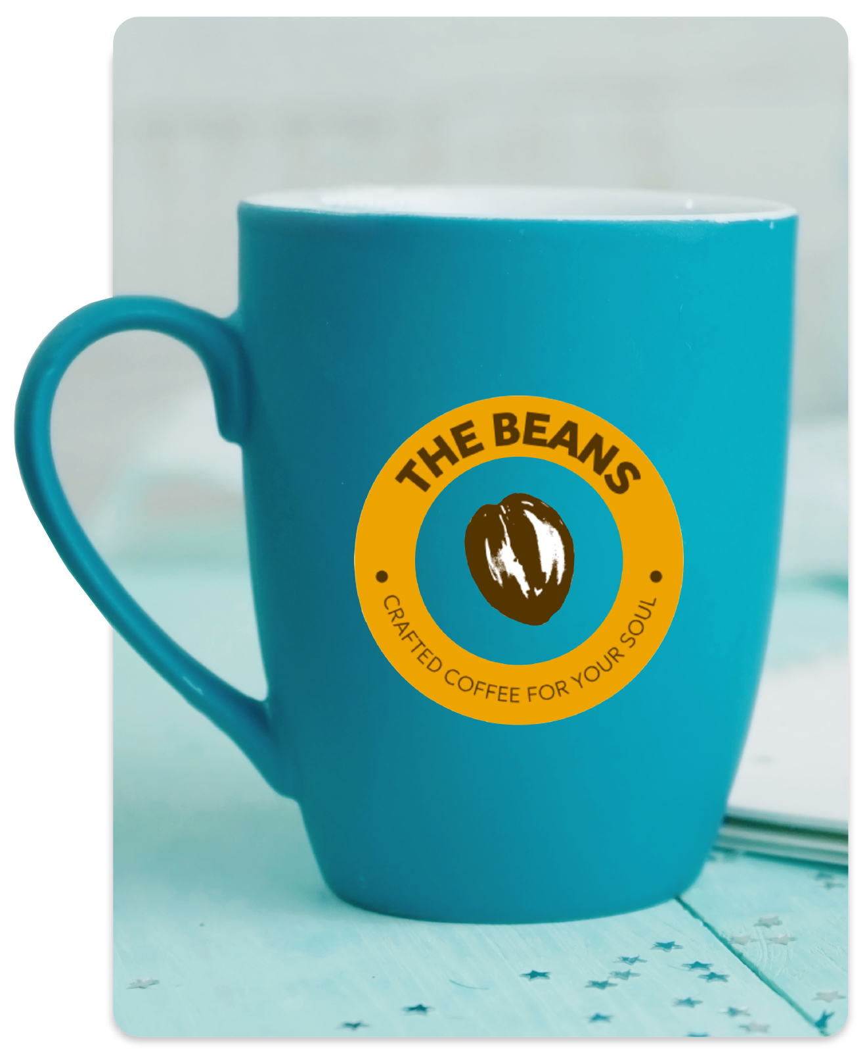

Verkaufs-Slick · v2.1 · Seite 2 von 3

Vom Briefing zu finalen Dateien in zwei bis drei Wochen.

Kreatives Briefing

Individuelle Konzepte

Finale Lieferung

Drei Stufen für jedes Budget.

SO FUNKTIONIERT ES

PAKETE & PREISE
Ein dedizierter Koordinator steuert jeden Schritt. Keine Template-Farmen. Kein Designer-Roulette. Ein klarer Drei-Phasen-Prozess für KMU.
Ein dedizierter Logo-Design-Koordinator kontaktiert den Kunden innerhalb von zwei Werktagen, um das kreative Briefing aufzunehmen — Ziele, Stilpräferenzen, Farben, Referenzlogos.
Hausinterne Designer liefern bis zu zehn originelle Konzepte in drei bis fünf Werktagen. Bis zu drei Revisionsrunden sind enthalten.
Finale Dateien kommen innerhalb von drei Werktagen nach Konzeptfreigabe — 11 Formate (AI, EPS, PDF, JPG, PNG, GIF, ICO), alle Rechte übertragen.
Alle Pakete enthalten den Logo-Design-Koordinator, drei Revisionsrunden, das 11-Format-Paket und volle Eigentumsrechte am Design.
- Logo-Design-Koordinator
- 4 individuelle Designkonzepte
- 3 Revisionsrunden
- 11 finale Dateiformate
- Volle Eigentumsrechte am Design
- Alles aus Bronze
- 6 individuelle Designkonzepte
- Visitenkartendesign
- Briefbogen & Umschlag
- Alles aus Silber
- 10 individuelle Designkonzepte
- 1.000 gedruckte Visitenkarten
- Gebrandete E-Mail-Signatur

Verkaufs-Playbook · v2.1 · Seite 3 von 3

Wie man Professionelles Logo-Design verkauft.

VERKAUFS-PLAYBOOK
Referenz für den Vertrieb. Idealer Kundentyp, Discovery, Einwände — auf einer Seite.
Neue KMU, die zum ersten Mal eine Marke aufbauen
Etablierte Unternehmen mit Logos älter als 7–10 Jahre
Vertrauensintensive Branchen: Handwerker, Klempner, Restaurants, Recht, Gesundheit
E-Commerce-KMU, die ein Logo für Verpackung, Druck und Digital brauchen
Jedes KMU, das ein kostenloses Logo-Tool nutzt (sie besitzen ihr Design nicht)
Schildern Sie, wie Kunden Ihr Unternehmen zuerst entdecken.
Wann haben Sie zuletzt Ihr Logo aktualisiert? Durchschnitt: 7–10 Jahre.
Passt Ihr Logo zu Ihrer Beschilderung, Karten und Social Media?
Was sollen Kunden fühlen, wenn sie Ihre Marke sehen?
Hat ein Kunde Sie schon mit einem Wettbewerber verwechselt?
Anstehende Druckpläne — Fahrzeugbeschriftung, Uniformen, Verpackung?
Wenn Sie neu starten, wollten Sie ein voll eigenes, schützbares Logo?
Die Pakete starten zum Einstiegspreis. Logos halten 7–10 Jahre — Cents pro Tag für Ihr stärkstes Markenelement.
Ja — neue nicht. 75% identifizieren Marken am Logo. Empfehlungen brauchen ein visuelles Zeichen.
Kostenlose Tools übertragen oft nicht alle Rechte — Sie können es nicht schützen, und ein ähnliches Unternehmen könnte dasselbe Design erhalten.
Wie alt ist es? 7–10 Jahre Lebensdauer. Der Koordinator empfiehlt Auffrischung vs. Redesign.
Designerfahrung? Volle Rechte? Vektorformate für Beschilderung? Die meisten Gefälligkeiten scheitern hier.
Von Menschen gestaltet, volle Rechte, 11 Formate.
Dedizierter Koordinator, 75.000+ Logos im Haus geliefert.
Menschliche Logos sind differenzierter und einfacher als Marke zu schützen.

